Lampy solarne
<strong>Lampy solarne</strong> to nie tylko funkcjonalne ale i stylowe oświetlenie do twojego ogrodu. Wykonane z wysokiej jakości materiałów lampy solarne są wyposażone w dodatkowe czujniki ruchu i zmierzchu.

Oświetlenie ogrodowe - lampy solarne
Lampy solarne to świetny sposób na doświetlenie takich miejsc jak altana, ogród czy też podjazd. Spełniają one funkcje nie tylko praktyczne lecz również dekoracyjne. Przez cały dzień ładują się wykorzystują energie słoneczną i działają po zmroku uruchamiając się poprzez wykorzystanie zamontowanego czujnika zmierzchu lub ruchu. Jest to energooszczędne, tanie w utrzymaniu i bardzo trwałe oświetlenie. Żywotność jednej lampy wynosi nawet kilkanaście tysięcy godzin ciągłej pracy. Lampy solarne wykonane są z wysokiej jakości stali nierdzewnej dzięki czemu są odporne na działanie wielu czynników zewnętrznych.

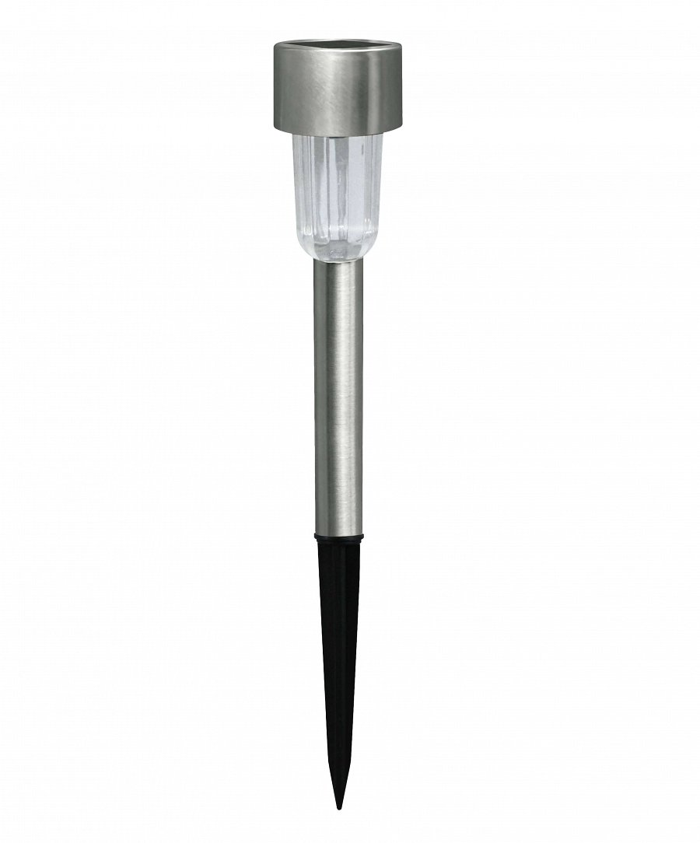
Montaż lamp solarnych
Lampy solarne należy umieścić w miejscach, do których docierają duże ilości promieni słonecznych aby akumulator lampy lub fotoogniwo mogło się w pełni naładować. Warto także zadbać o odpowiednią czystość oświetlenia, ponieważ każde zabrudzenie może uniemożliwić naładowanie lampy. Jest to oświetlenie całoroczne, z którego można korzystać także zimą. Miejsca, w których można umieścić lampy solarne w zależności od modelu to ściany lub wbicie bezpośrednio do ziemi.
Szeroki wybór lampy solarnych ogrodowych i innych rozwiązań świetlnych znajdziesz w ofercie sklepu Leddo: https://leddo.pl/oprawy-ogrodowe/lampy-solarne.html

